GRUPO: DIEGO GONZALEZ SANZ Y GUILLERMO ARIÑO GALLEGO

PARTE 1

PROCEDIMIENTOS ALMACENADOS SOBRE BASE DE DATOS CLASSIC MODELS

Vas a realizar los siguientes comandos para realizar vistas. Copia en un pantallazo el / los comandos a realizar y el resultado del comando. Se aconseja el uso del workbench:

1. Crear un procedimiento almacenado para seleccionar todas las oficinas cuyo distrito postal correspond a a la Comunidad de Madrid (postalcode empiece por 28). Para ello cambiar el delimitador a //

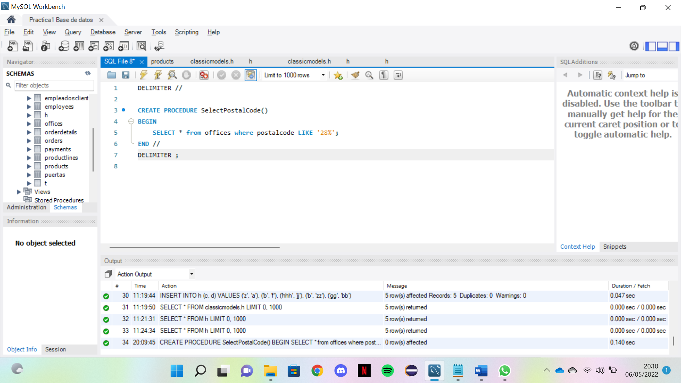

1. Mostrar las existencia de este nuevo procedimiento en la pestaña Stored Procedures del WorkBench.

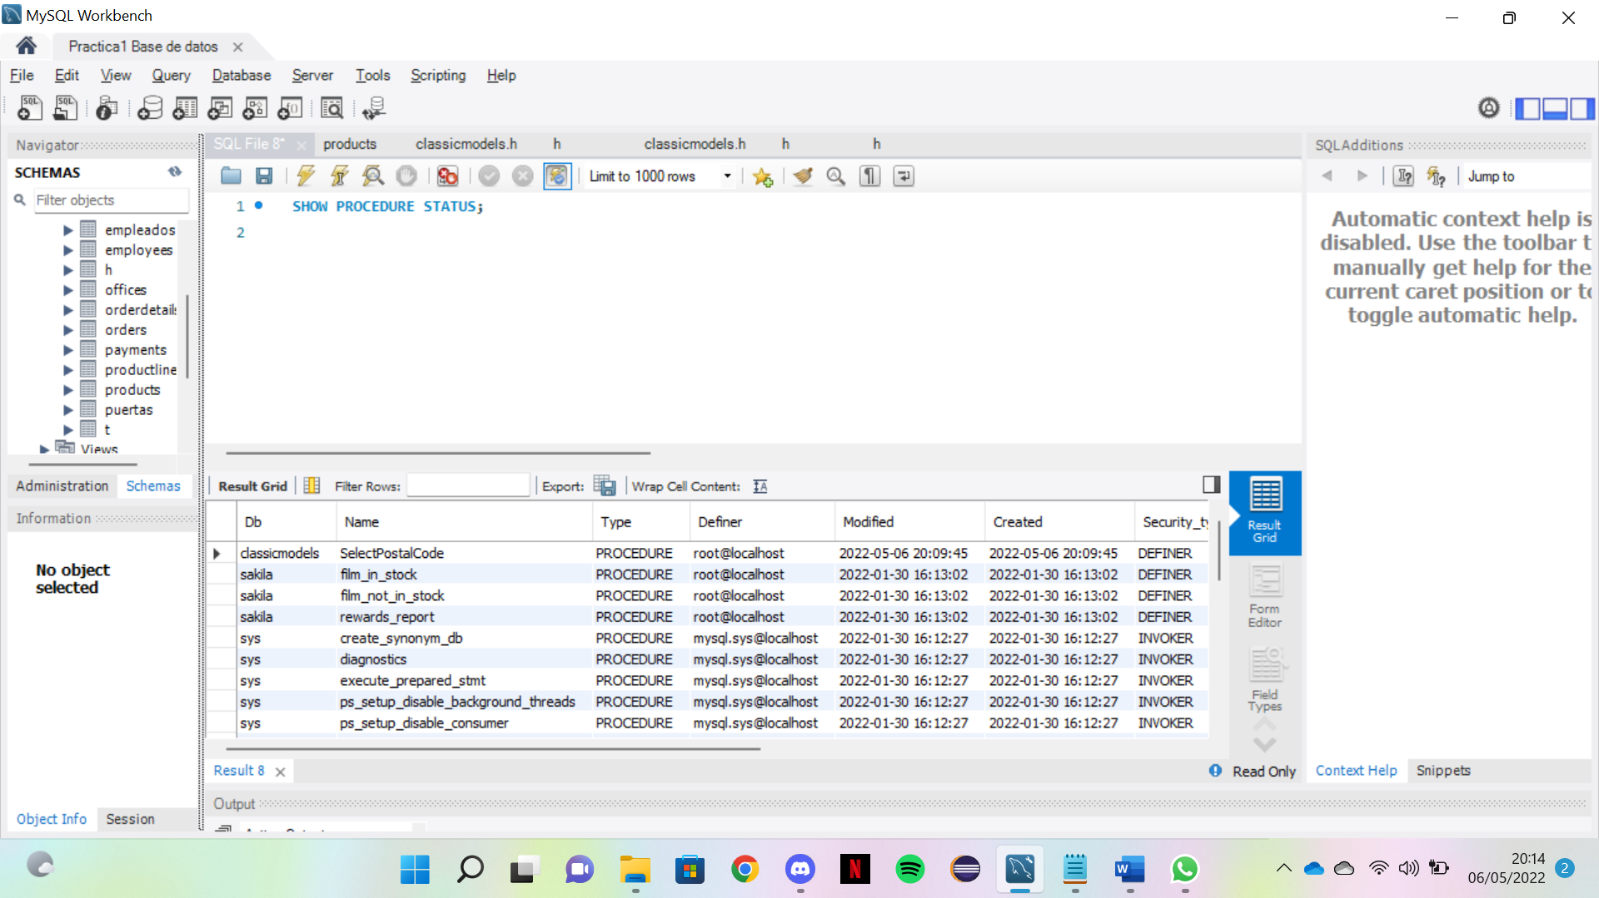

1. Invocar a este procedimiento del apartado 1.

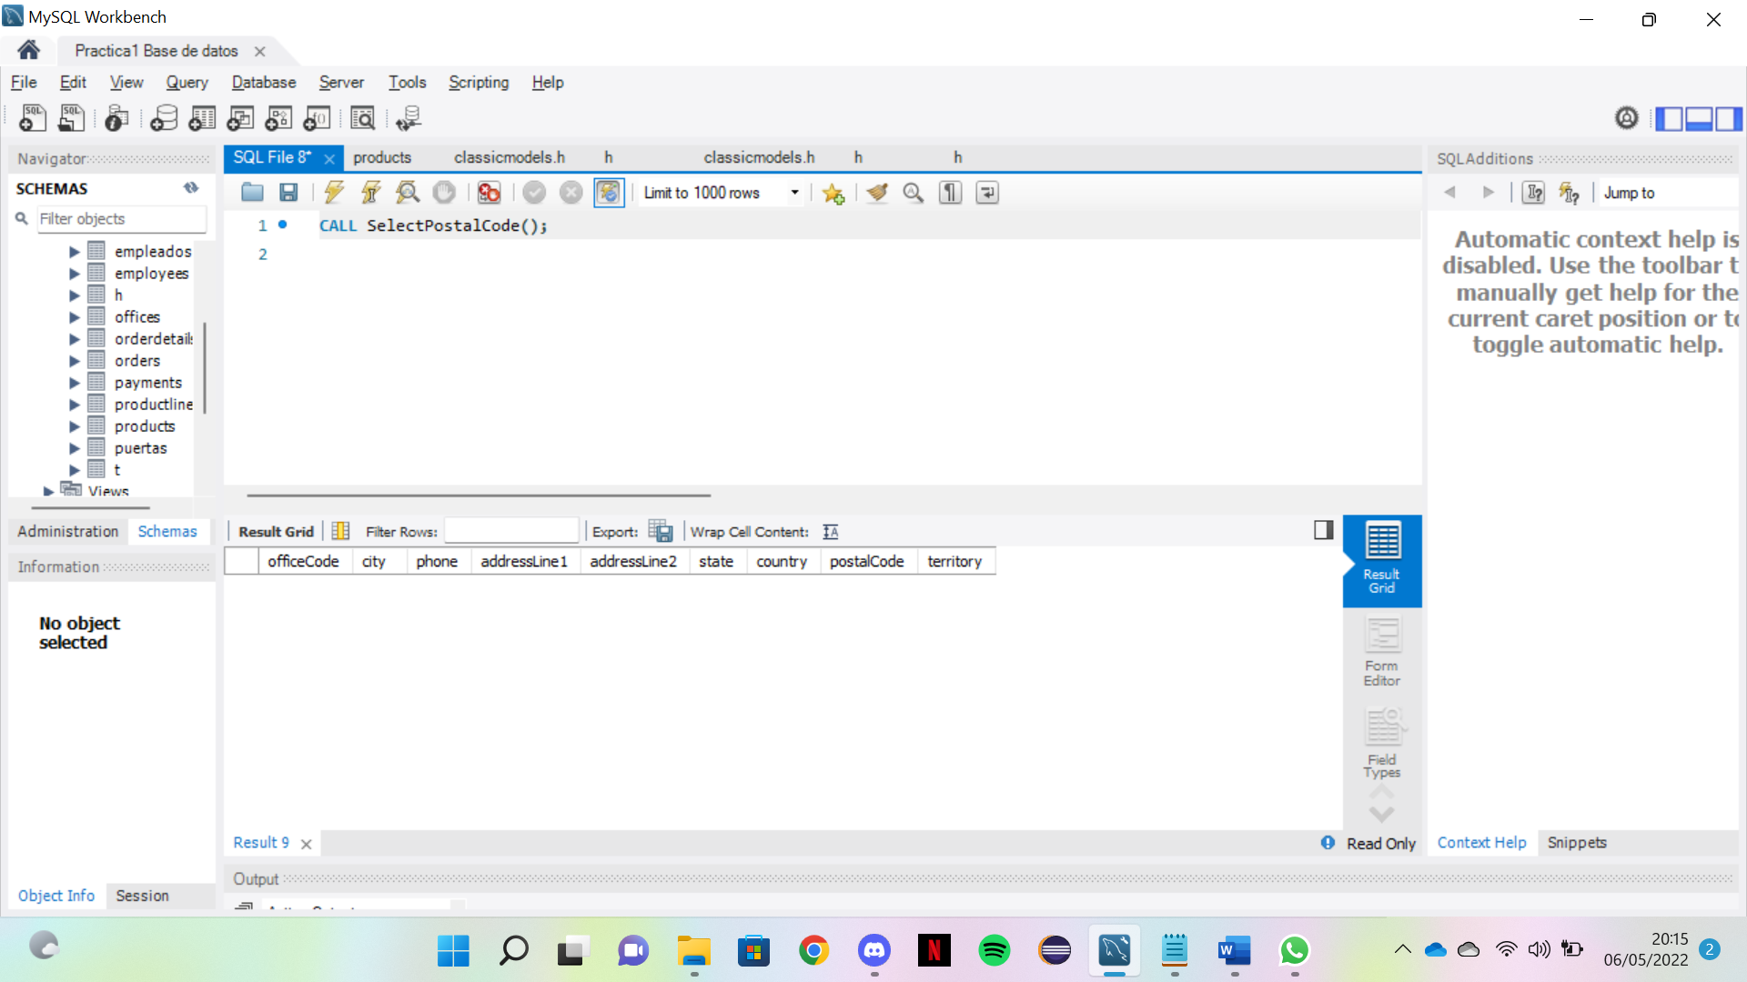

1. Borrar el procedimiento almacenado creado en el apartado 1.

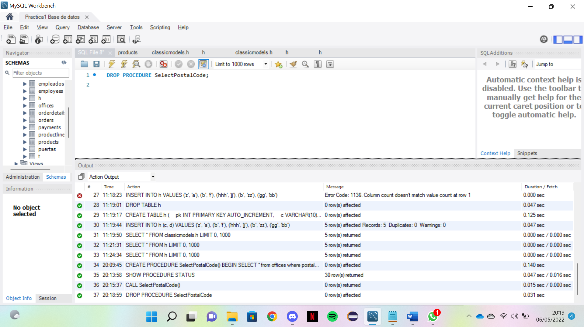

1. Intentar borrar otra vez este procedimiento almacenado, usando IF EXISTS, ¿Qué ocurre?.

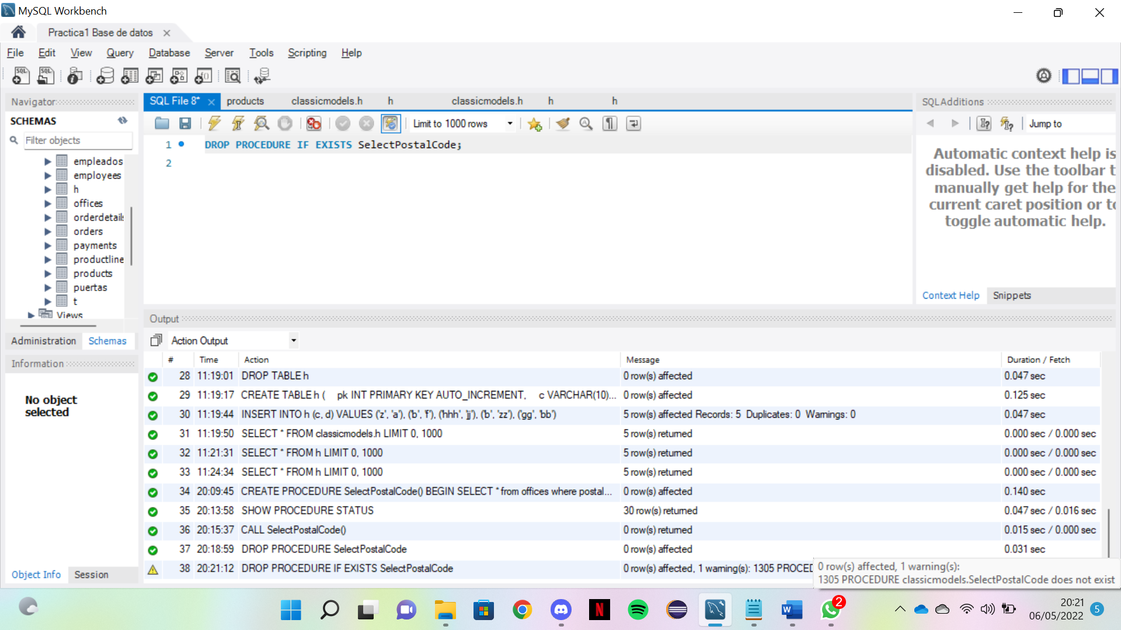

Sale una advertencia porque como antes hemos eliminado ese procedimiento no va a existir, por eso mismo sale la advertencia, avisándonos que no existe la función “SelectPostalCode”.

1. Crear un procedimiento almacenado con los siguientes parámetros:

-Parametro de entrada: numero de cliente (de tipo entero)

-Parametro de salida: total (de tipo decimal)

El procedimiento almacenado selecciona de la tabla payments, todas las tuplas cuyo customerNumber coincida con el del parámetro de entrada; y debe calcular en la variable total, que es la suma de todas las cantidades correspondientes a ese cliente.

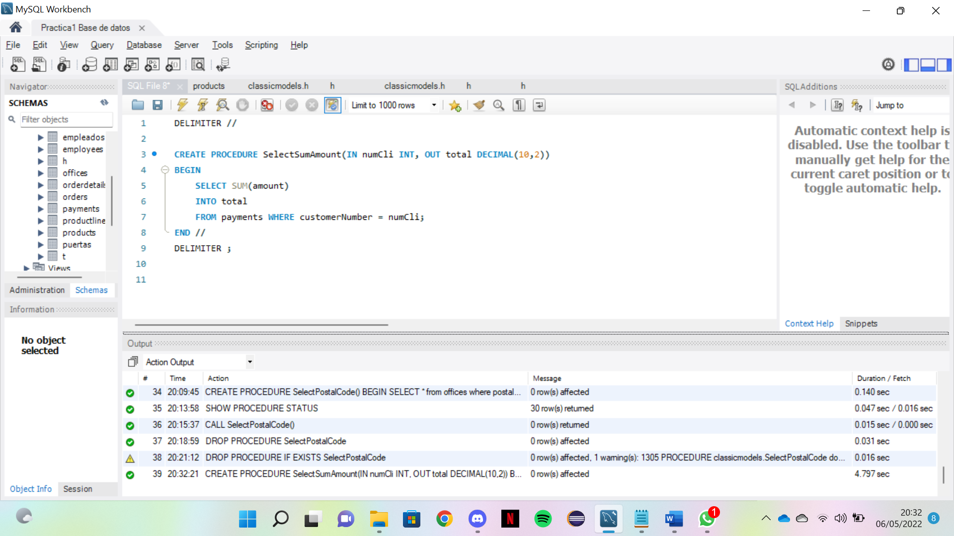

1. Invocar a este procedimiento del apartado 7, con el numero de cliente 103.

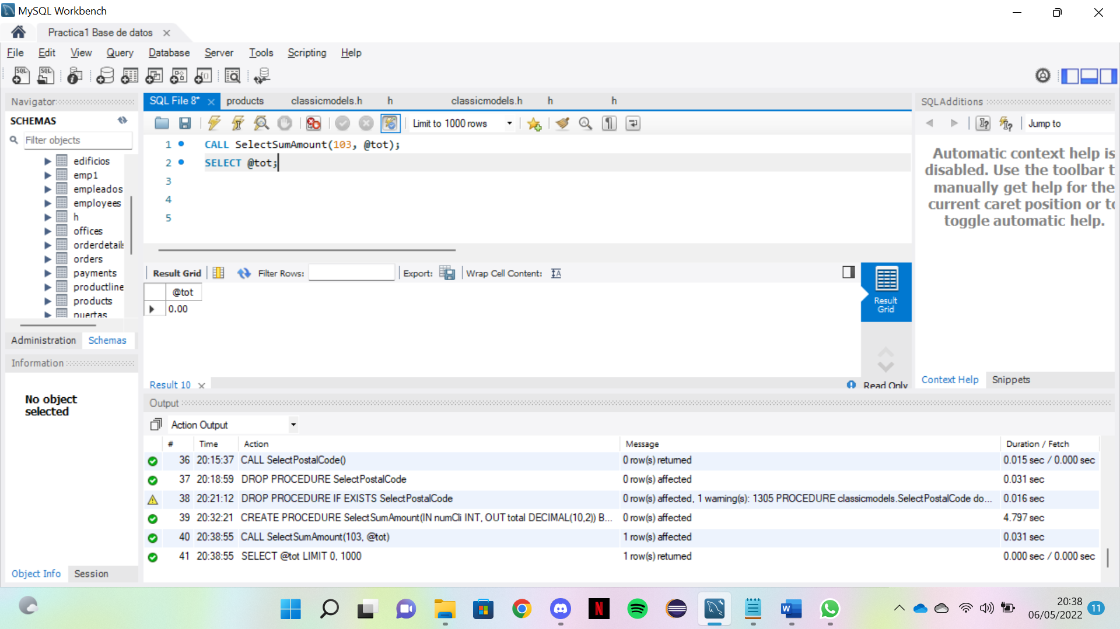

1. Crear un procedimiento almacenado que haga lo siguiente:

-Crea una variable de tipo entero inicializada a 0.

-De la tabla orderLines, extraer suma de cantidades pedidas para el numero de pedido 10100, y guardar la cantidad resultante en la variable anterior. (la cantidad pedida esta en quantityOrdered y el número de pedido es esta en orderNumber).

- Mostrar el valor de la variable.

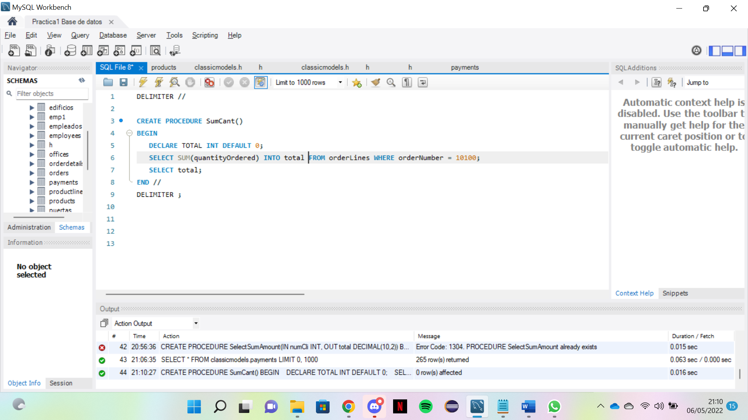

1. Mostrar todos los procedimientos de la base de datos classicmodels.

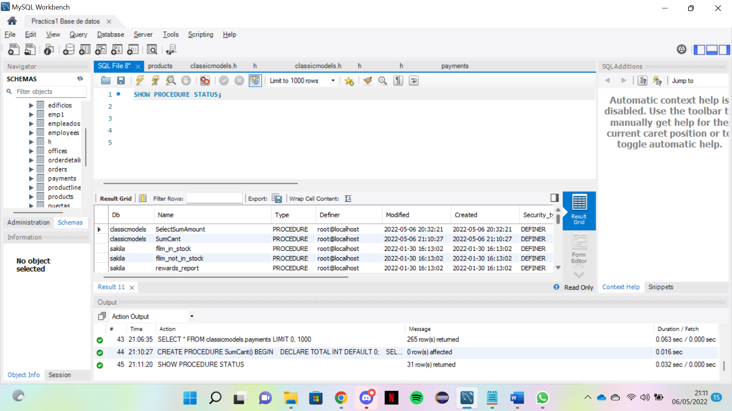

1. Crear un procedimiento almacenado con estas características:

- Parametro de entrada: numero de vendedor (de tipo varchar)

-Parametro de salida: tipo (de tipo varchar)

-Crea una variable de tipo entero inicializada a 0. La variable se llama DATO

-De la tabla products, extraer la cantidad MAXIMA en stock del vendedor que coincida con el parámetro de entrada, y guardar la cantidad resultante en DATO. La cantidad en stock esta en quantityInStock y vendedor esta en productVendor).

-Almacenar en el parámetro de salida los siguientes valores, que dependen del valor de DATO:

Si el valor de DATO es menor que 1000, el parámetro de salida almacenara ‘BAJO’; si el valor de DATO esta entre 1000 y 5000 ambos inclusive, el parámetro de salida almacenara ‘MEDIO’; si el valor de DATO es mayor que 5000, el parámetro de salida almacenará ‘ALTO’.

Para este ejercicio da igual usar un IF anidado o CASE,

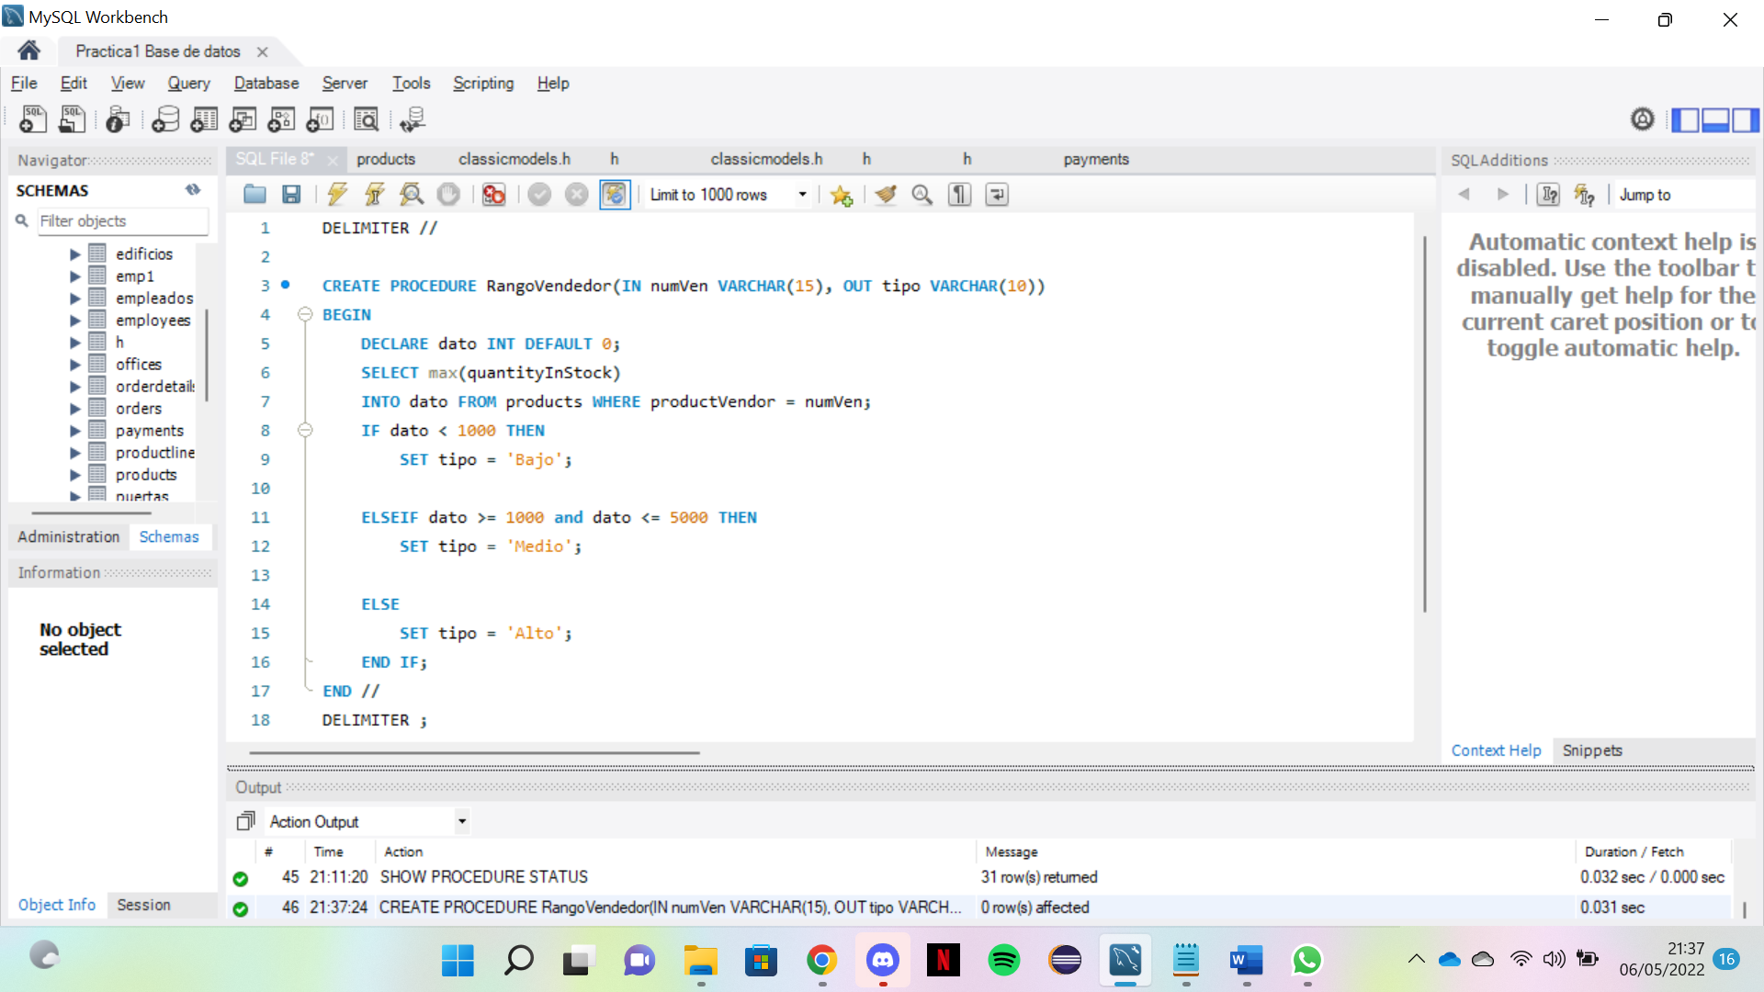

1. Invocar a este procedimiento del apartado 10, con el numero de vendedor 10100 y mostrar el valor de salida.

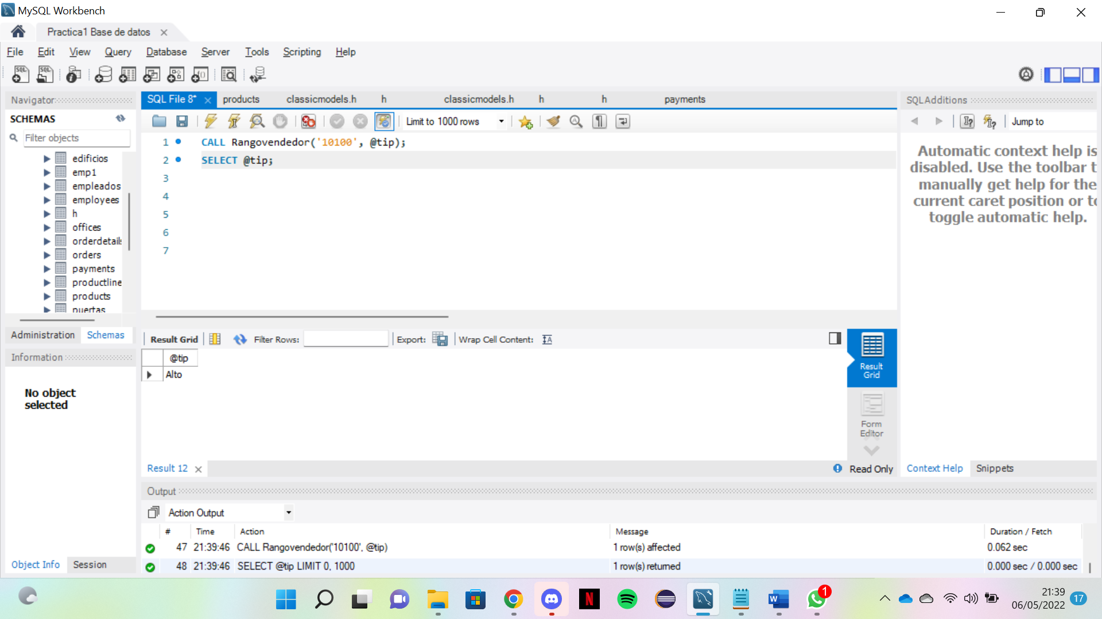

1. Realizar un procedimiento almacenado con LOOP, que muestre todos los números de la serie Fibonacci hasta el número 55 incluído. Si no se conoce la serie Fibonacci, consultarlo en Internet.

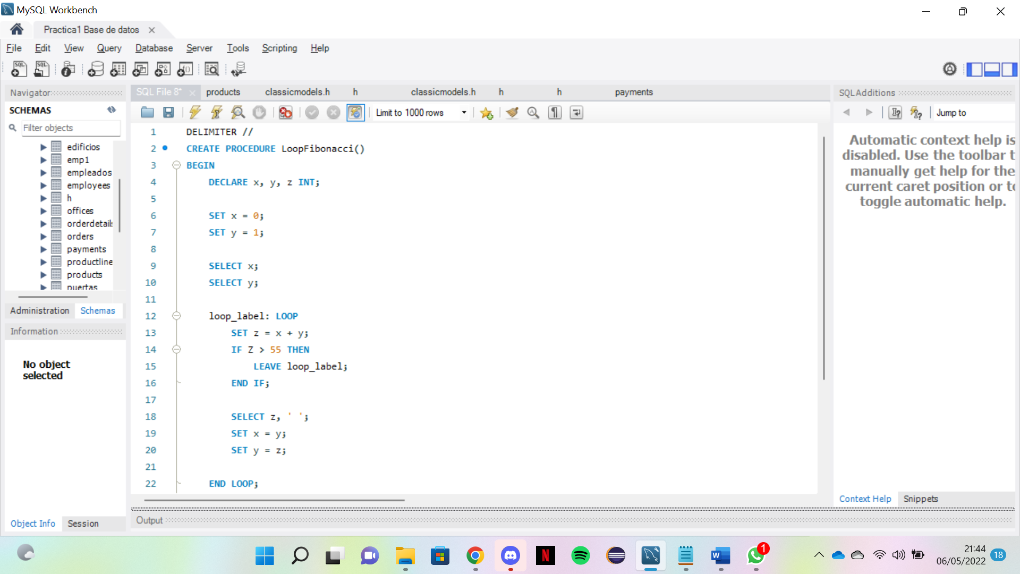

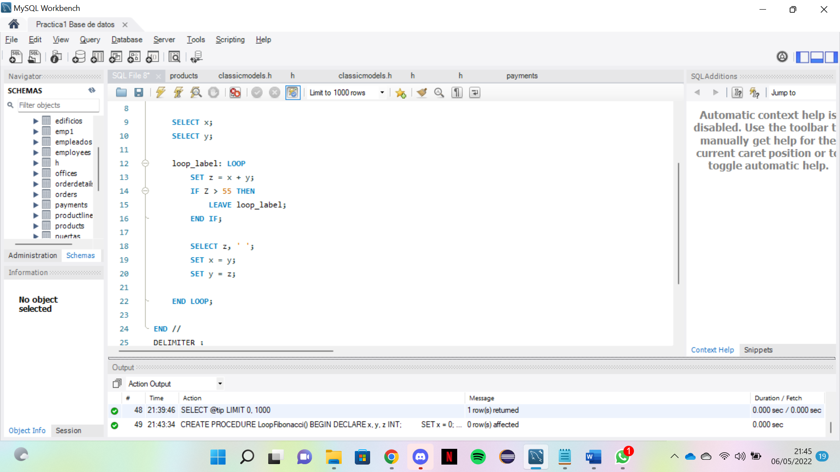

1. Invocar a este procedimiento del apartado 12.

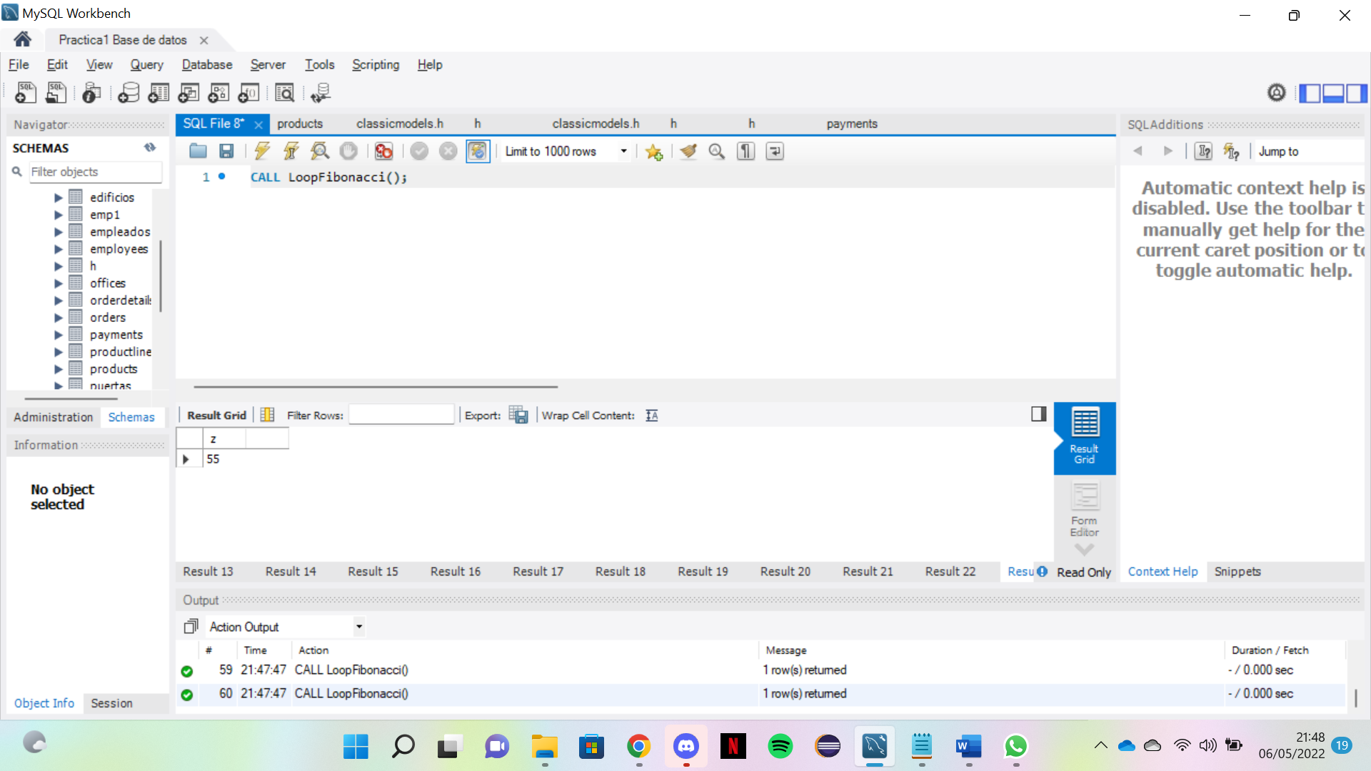

1. Realizar un procedimiento almacenado con WHILE, con estas características:

- parámetros de entrada: año (de tipo varchar), mes (de tipo int)

-Muestra por pantalla todos los días de ese mes y año con este formato (por ejemplo si el año es 2021 y el mes es 1):

1-1-2021

2-1-2021

3-1-2021

Así hasta completar el mes, por lo que la ultima línea sería:

31-1-2021

Hay que tener en cuenta que existen meses que tienen 31 dias, meses que tienen 30 días y únicamente el mes 2 (correspondiente a febrero) solo tendrá 28 días.

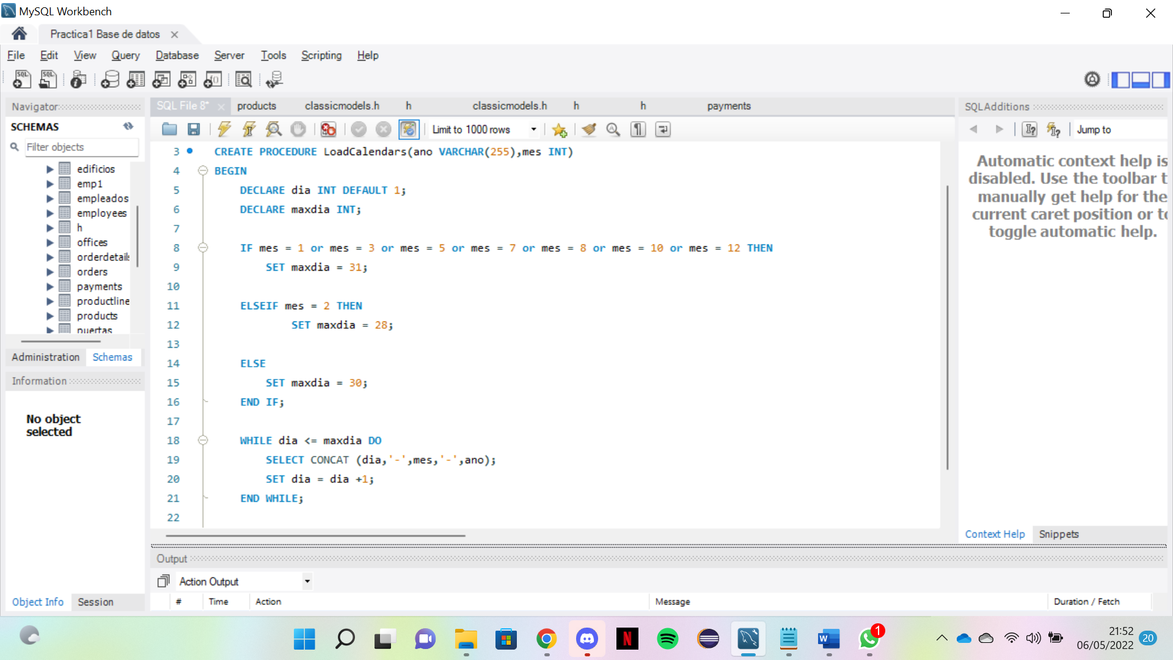

1. Invocar a este procedimiento del apartado 14, con año 2000, mes 2.

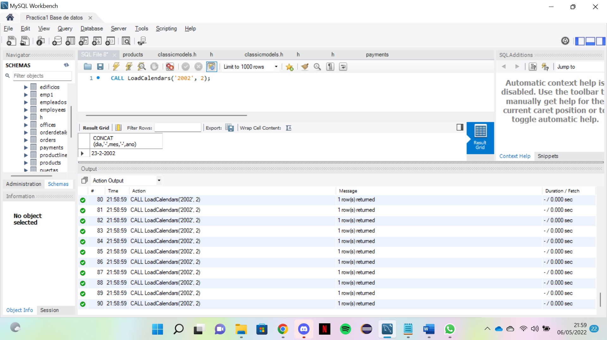

1. Realizar un procedimiento almacenado con REPEAT, con estas características:

- parámetros de entrada: num (de tipo int)

-Muestra por pantalla la tabla de multiplicar de num con este formato (por ejemplo si num es 6):

6 x 1 = 6

6 x 2 = 12

6 x 3 = 18

6 x 4 = 24

6 x 5 = 30

6 x 6 = 36

6 x 7 = 42

6 x 8 = 48

6 x 9 = 54

6 x 10 = 60

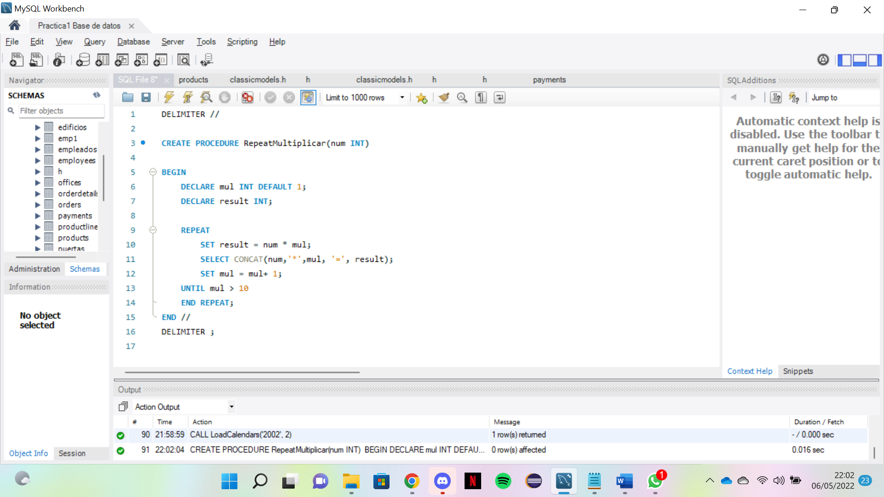

1. Invocar a este procedimiento del apartado 16, con num 8.

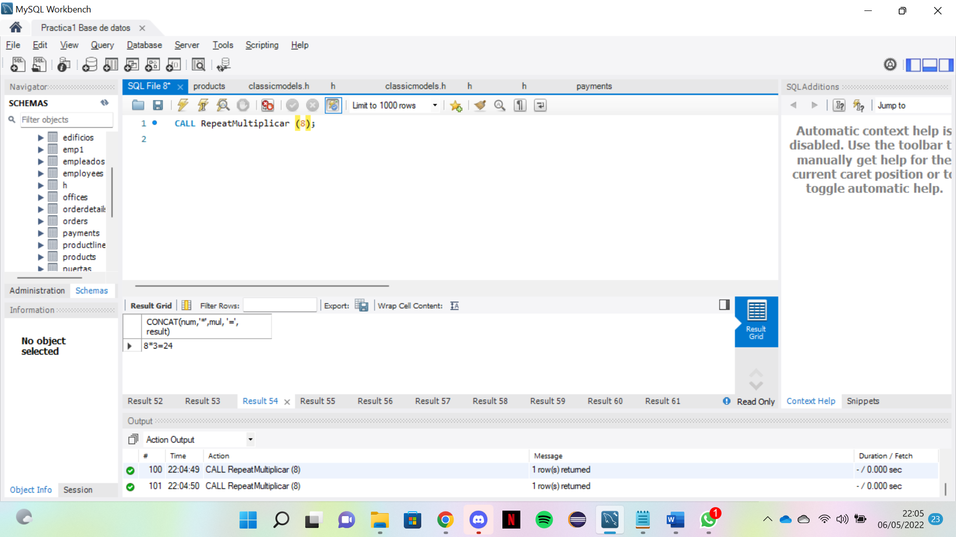

1. Realizar un procedimiento que contenga un cursor que realice lo siguiente:

Crear una variable llamada resultado donde se van a guardar todos los comentarios realizados en los pedidos (atributo comments de la tabla orders), separados por un guion. Sin embargo, existen comentarios a NULL; cuando se encuentren comentarios con valor NULL, no se añaden a la variable resultado.

Cuando se haya terminado este proceso, el procedimiento debe mostrar el contenido de la variable por pantalla.

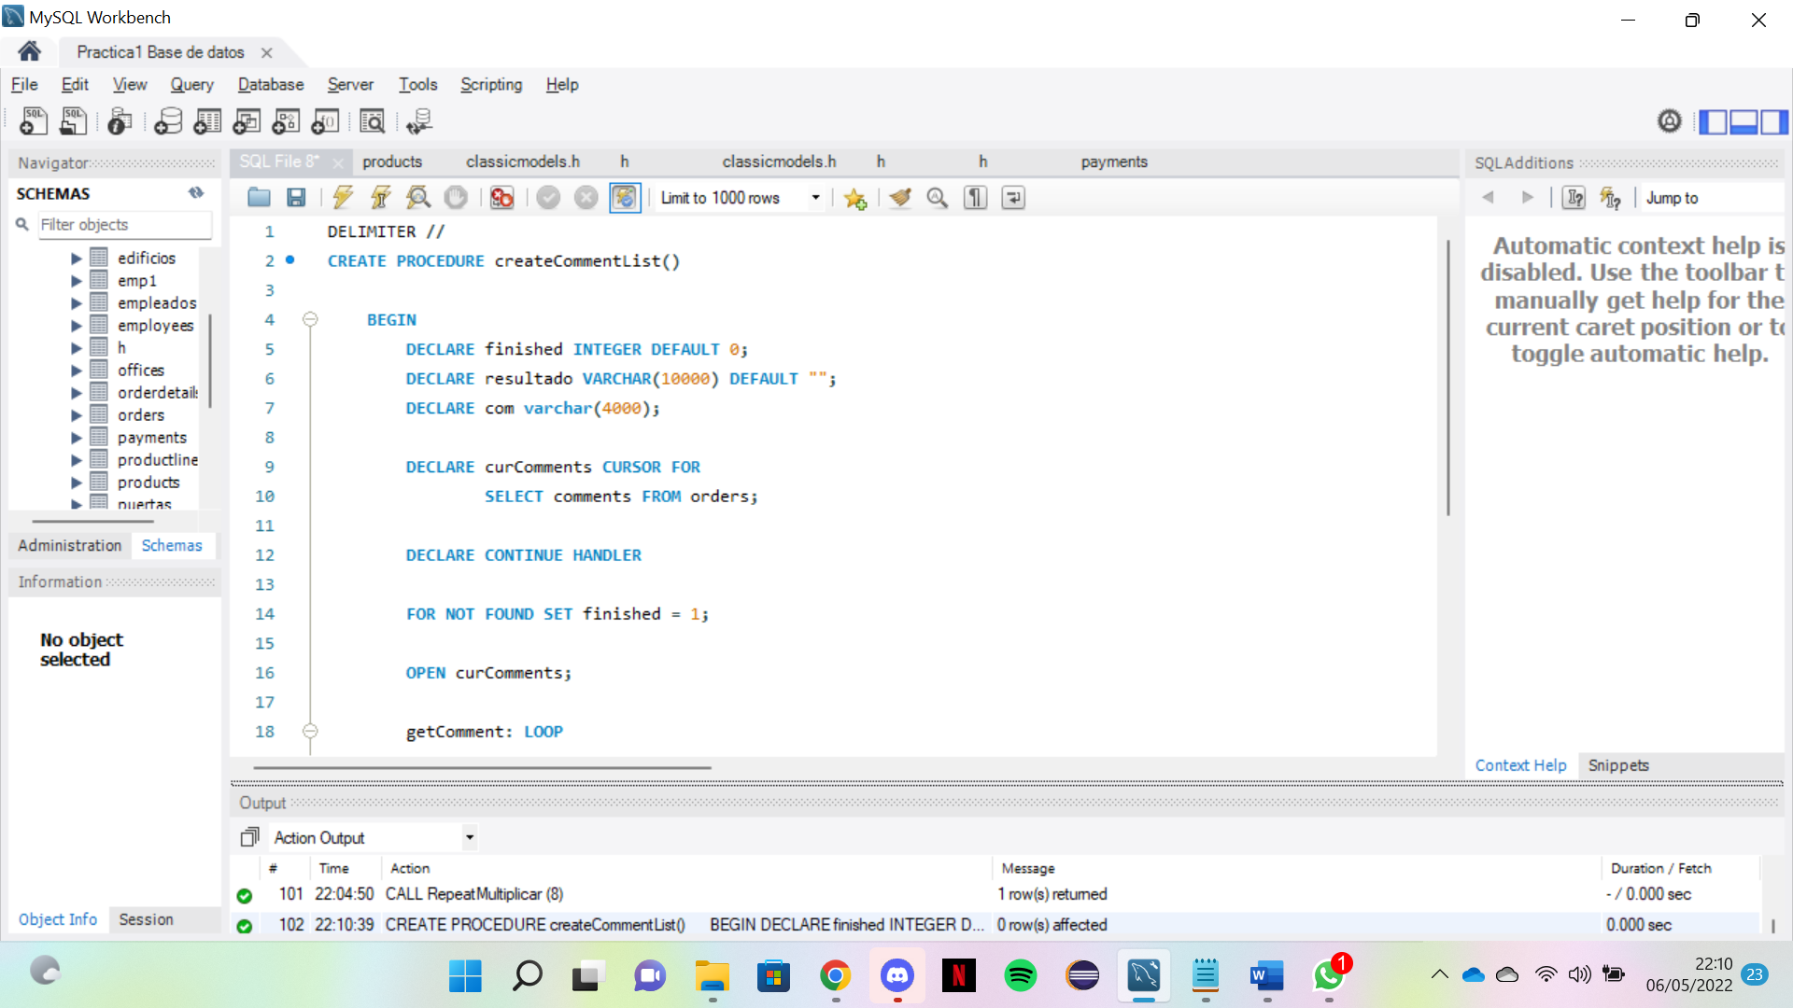

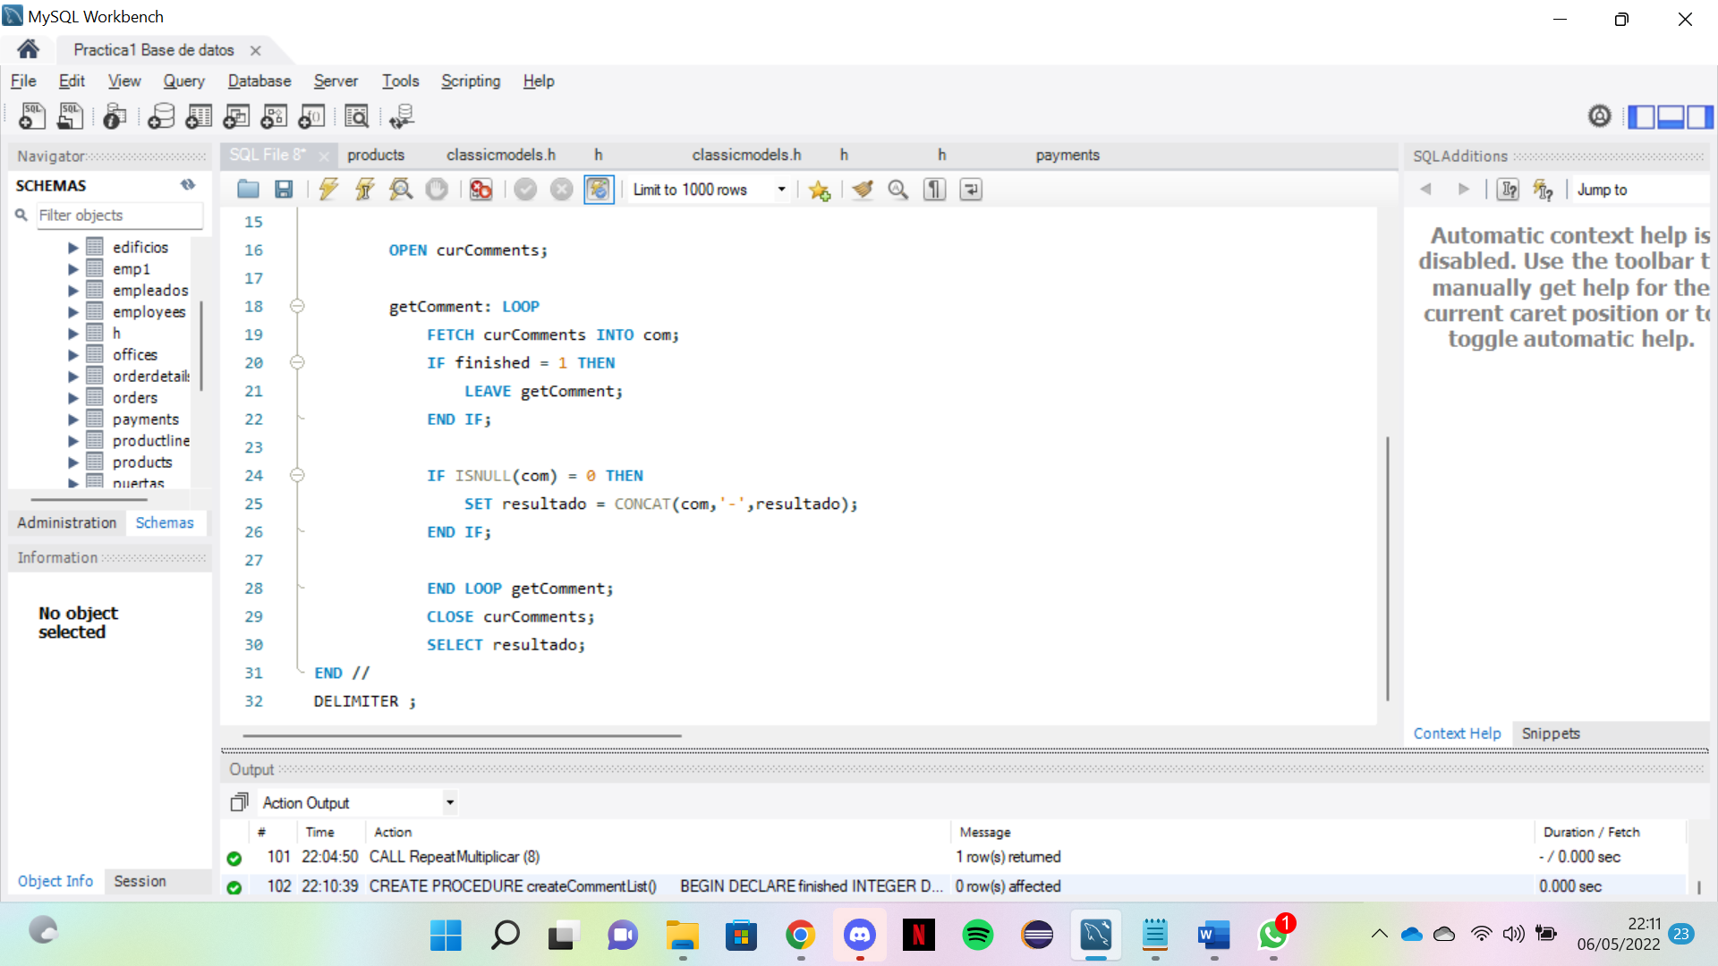

1. Invocar a este procedimiento del apartado 18.

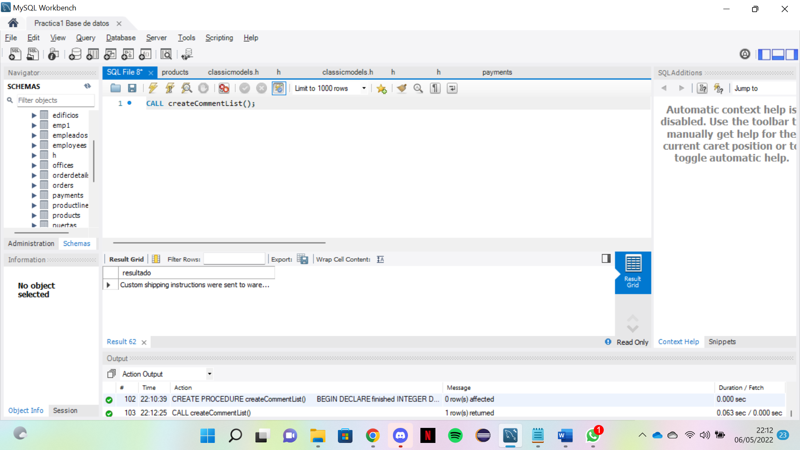

PARTE 2

DISPARADORES

1. Crear un disparador que haga lo siguiente:

Antes de insertar una fila en la tabla offices tiene que comprobar que la nueva tupla tiene un valor (no nulo) para el atributo phone. De no ser así, debe salir un error con este mensaje y no realizar la inserción:

“El atributo phone debe contener un valor (no nulo)”.

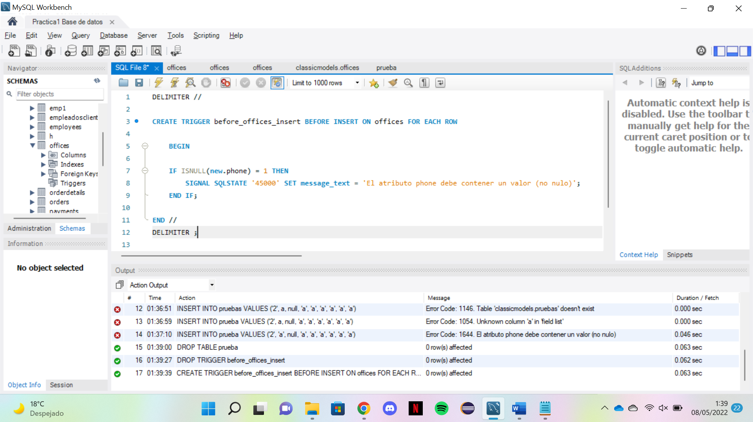

1. Probar el ejercicio 1 con la inserción de una nueva tupla en offices, a la que le falte valor en atributo phone, y demostrar que no se ha insertado.

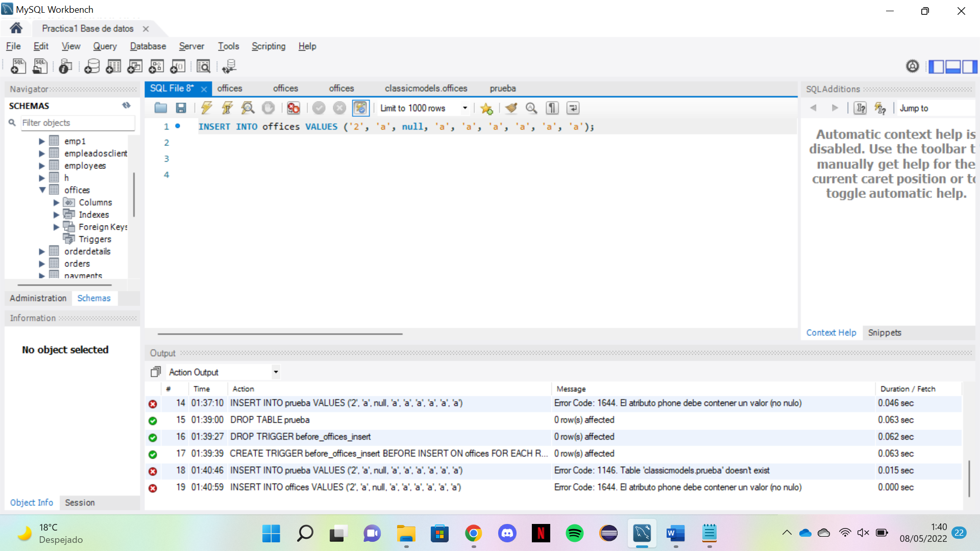

1. Crear un disparador que haga lo siguiente:

Antes de borrar una fila en la tabla offices tiene que comprobar que no existen empleados de esa oficina (pista: tener en cuenta que offices y employees estan relacionadas a través de officeNumber). De no ser así, debe salir un error con este mensaje y no realizar el borrado:

“La oficina no se puede borrar porque existen empleados que pertenecen a esa oficina”. (es officeCode)

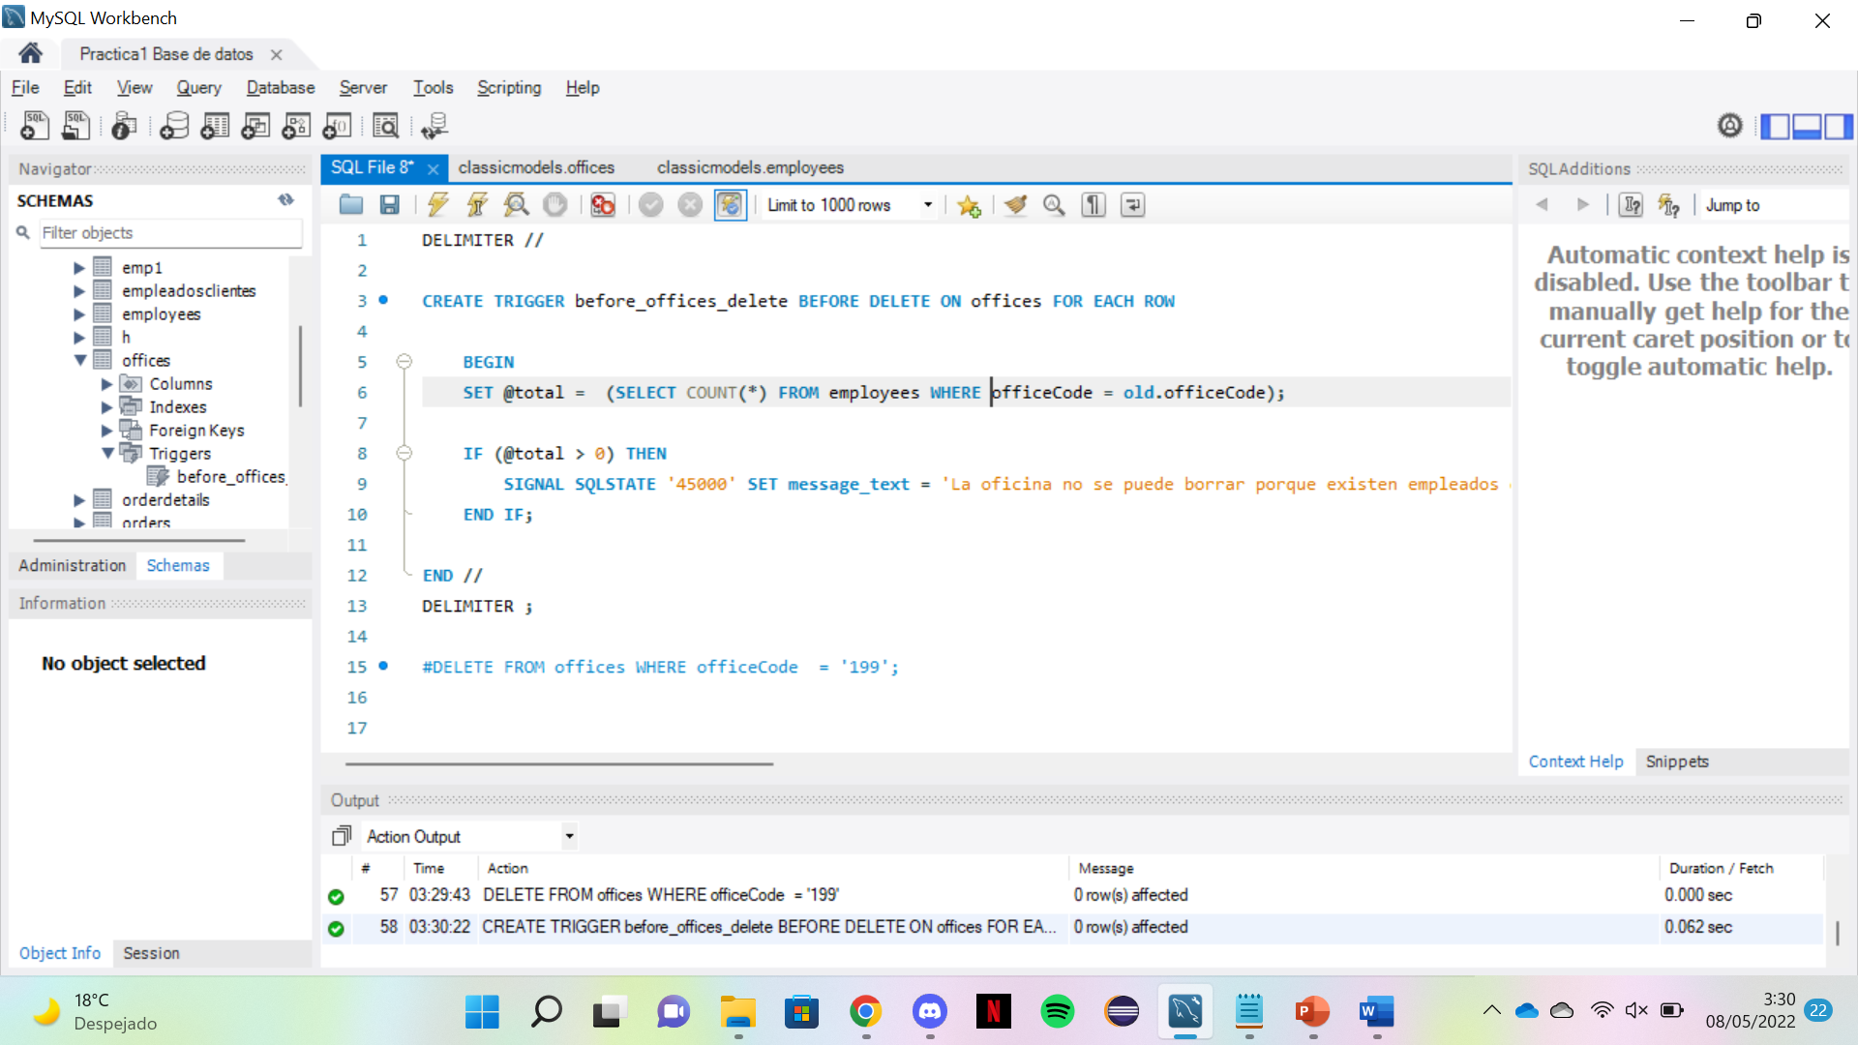

1. Probar el ejercicio 3 con el borrado de una tupla en offices, que tiene empleados en dicha oficina, y demostrar que no se ha borrado.

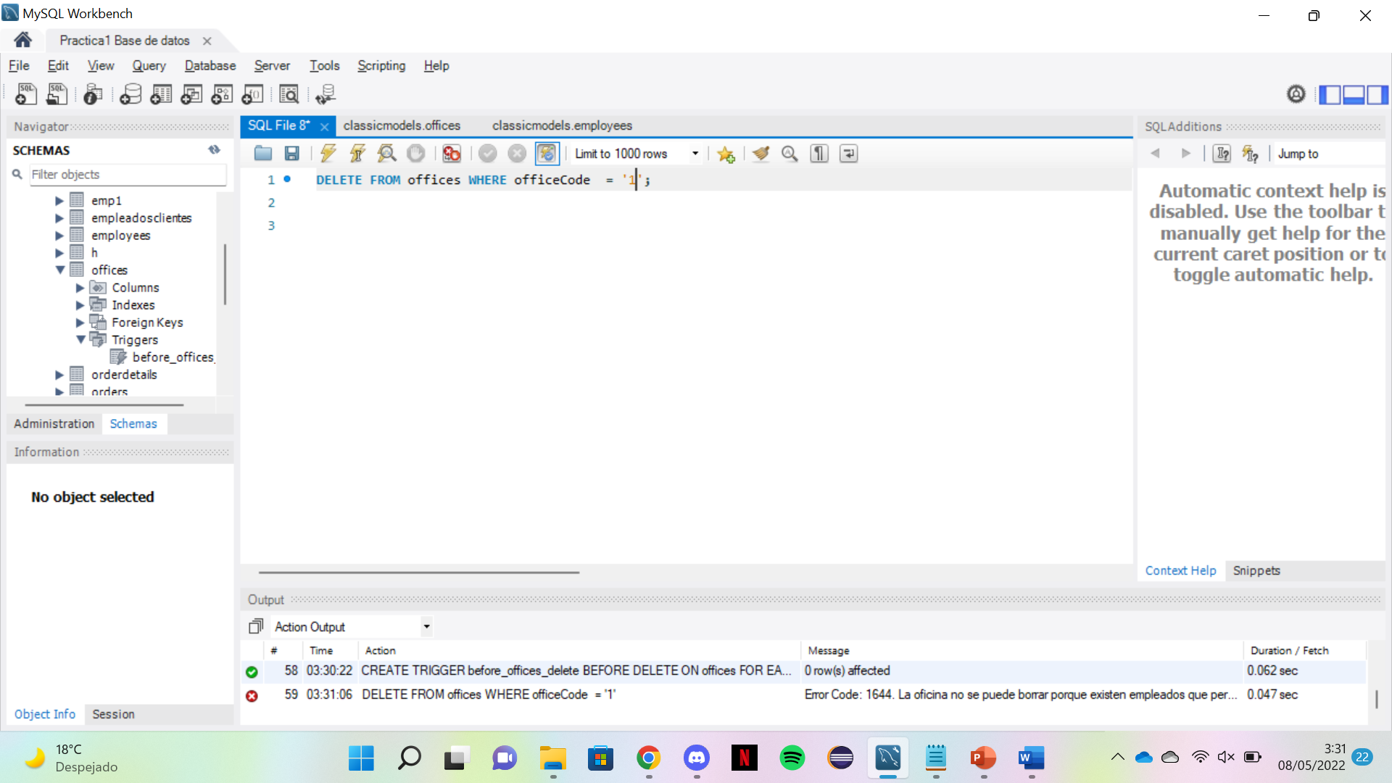

1. Crear una tabla llamada officesChanges que va a contener un histórico de las actualizaciones en la tabla offices. Sus atributos son los siguientes:

id de tipo entero y autoincremento, officeCode de tipo varchar, oldCity de tipo varchar, newCity de tipo varchar

Crear un disparador que haga lo siguiente:

Después de actualizar una fila de la tabla offices, si el valor de city se ha cambiado, insertar una nueva tupla en la tabla officesChanges, con el officeCode de la fila afectada, el antiguo valor de city, y el nuevo valor de city.

Creación table officesChanges:

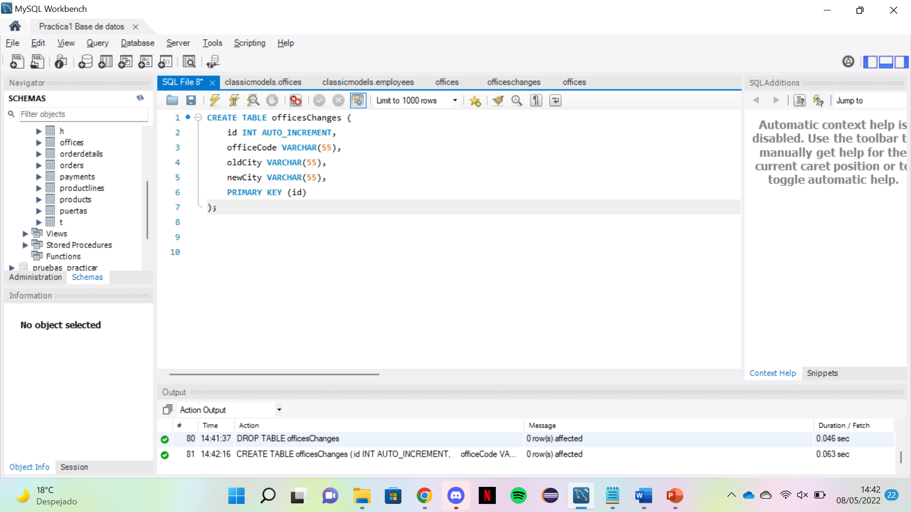

Creación trigger after_offices_update:

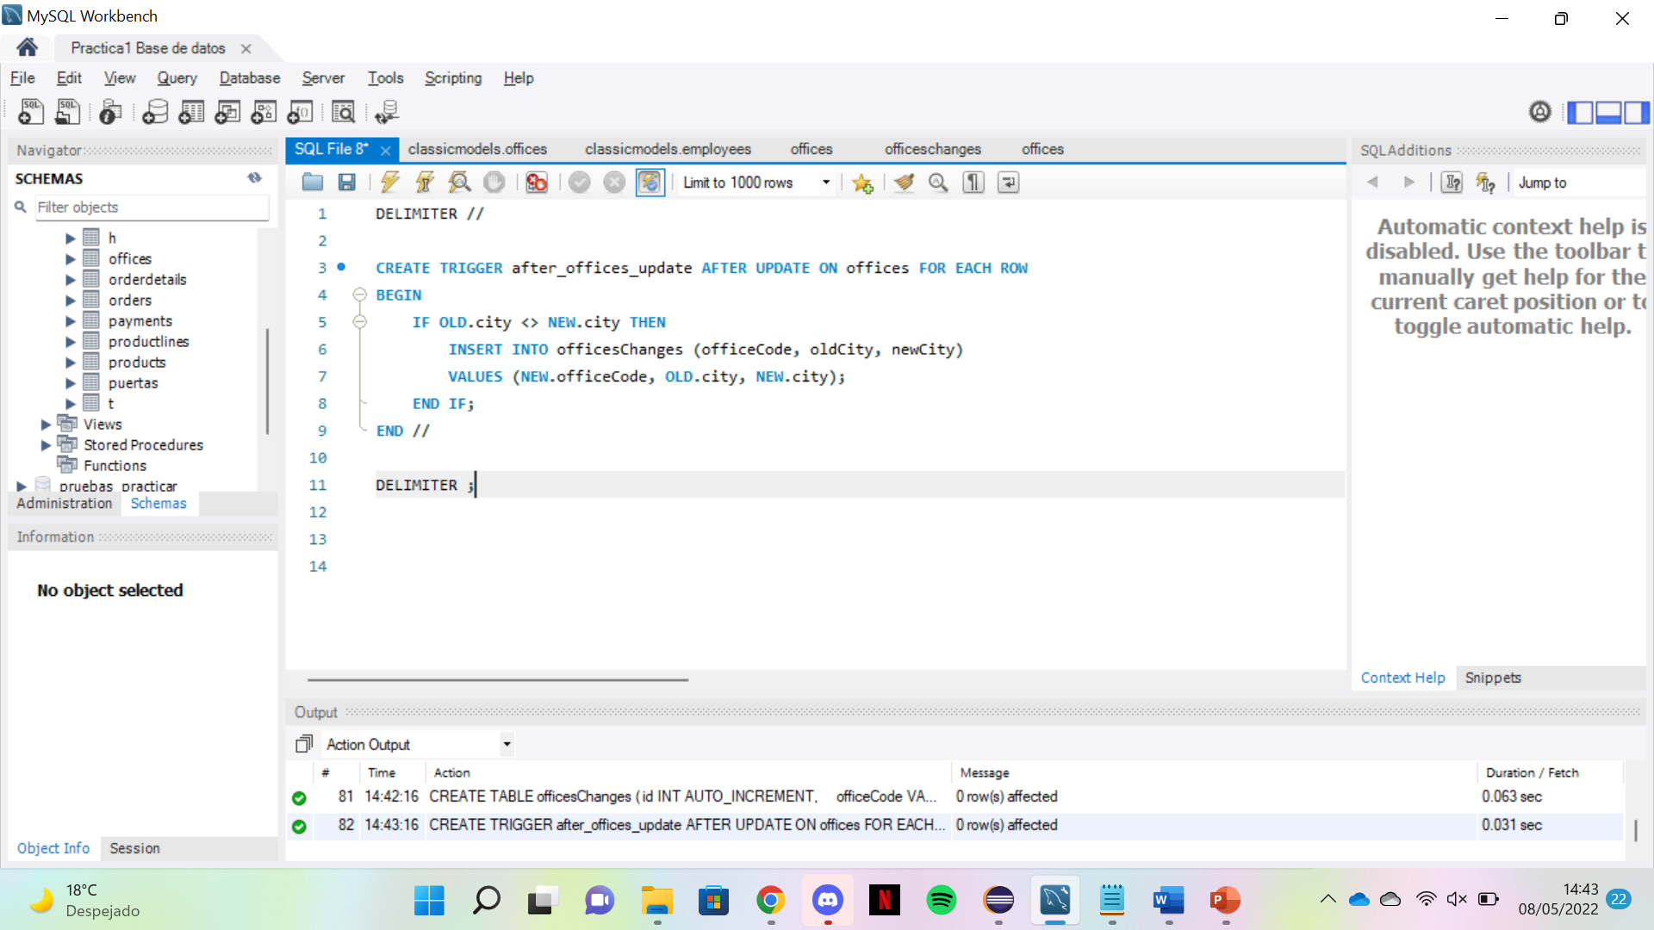

1. Probar el ejercicio 5 con la actualizacion del atributo city en una fila de offices, y demostrar que se ha insertado una nueva tupla en officesChanges.

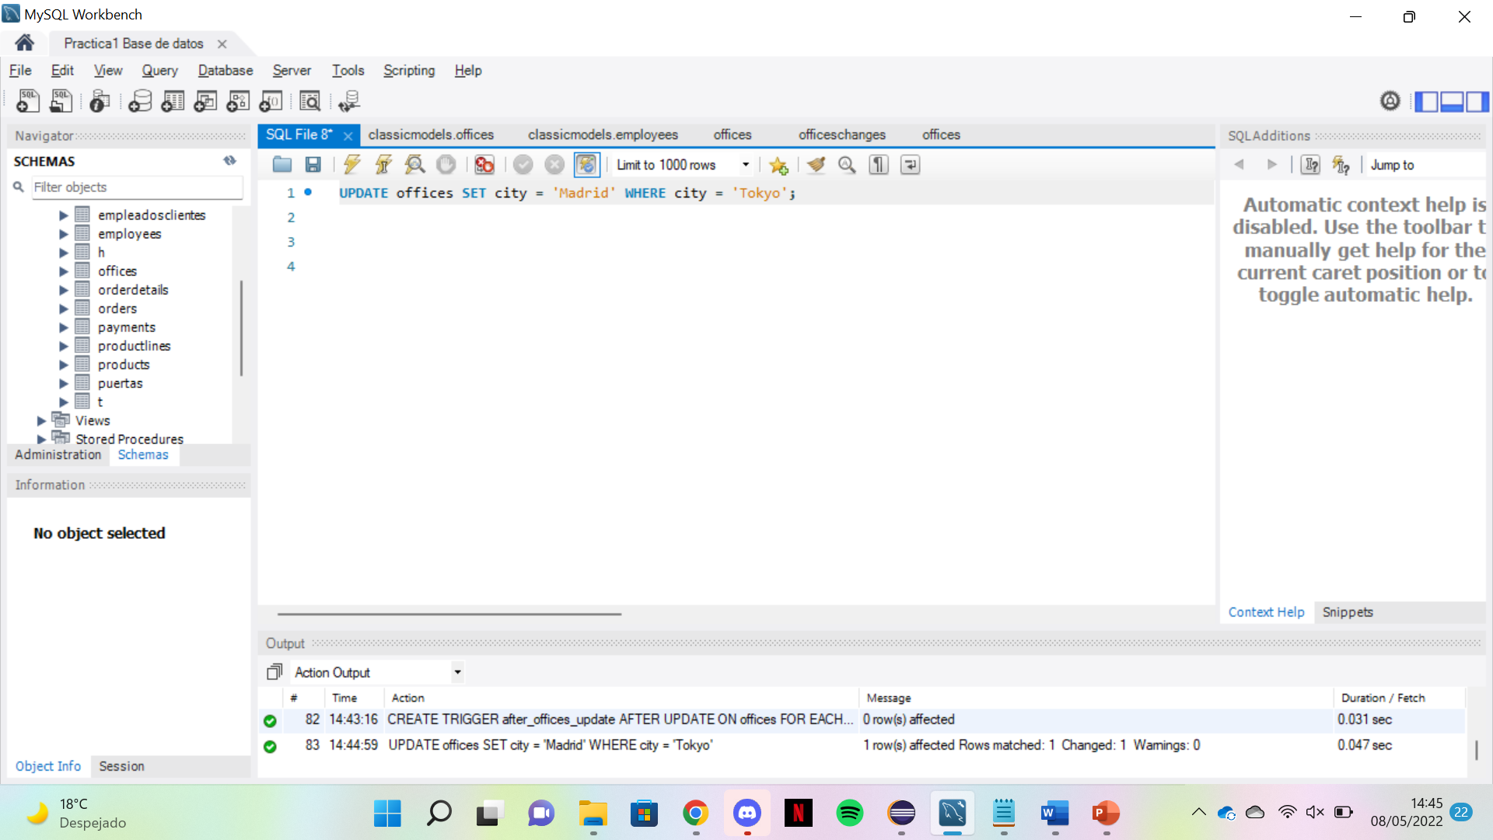

Cambios

En tabla offices:

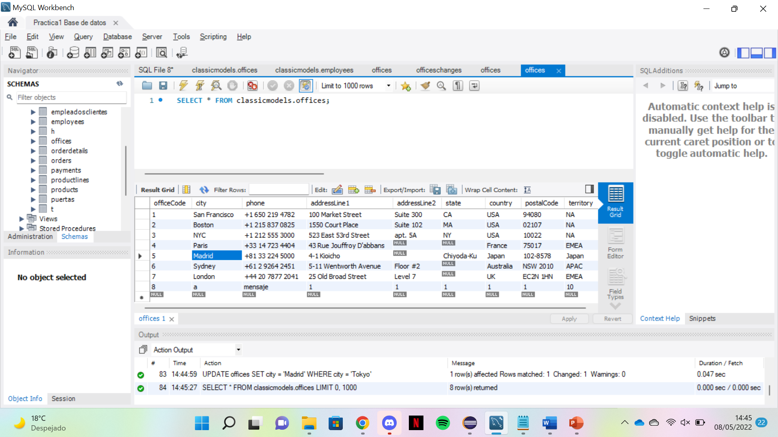

En la tabla officesChanges:

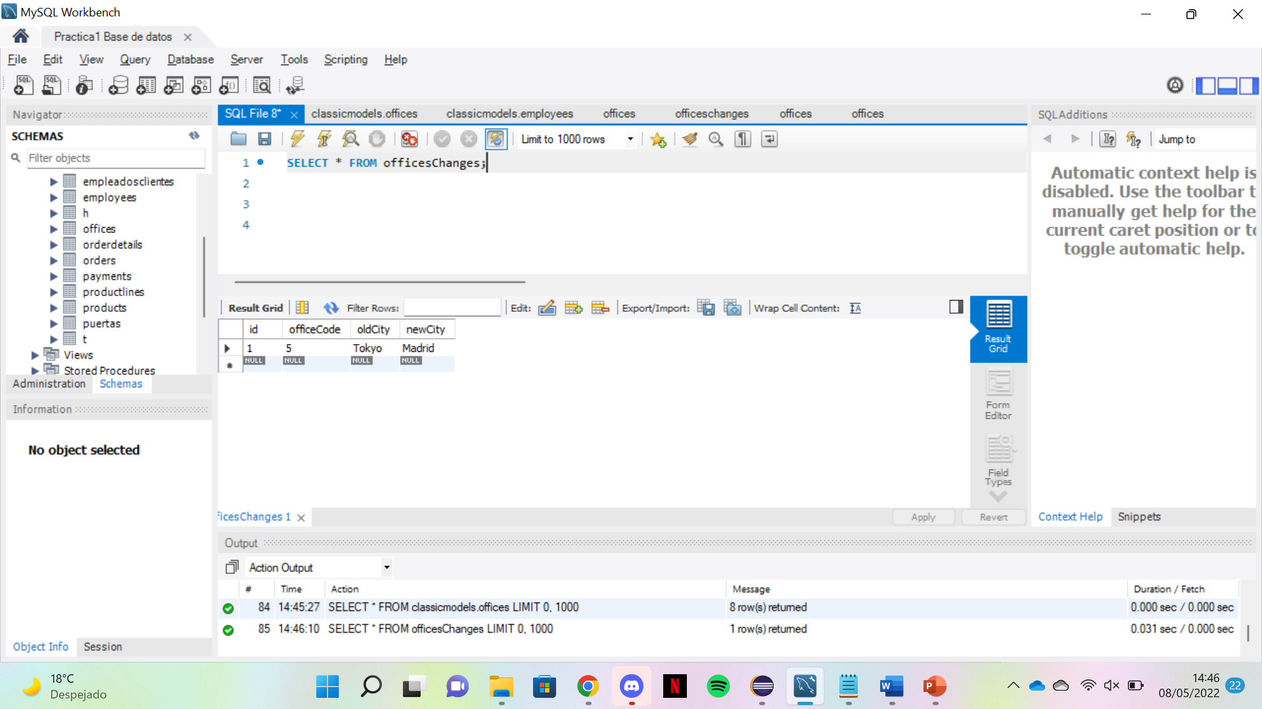

1. Mostrar los disparadores de classicmodels

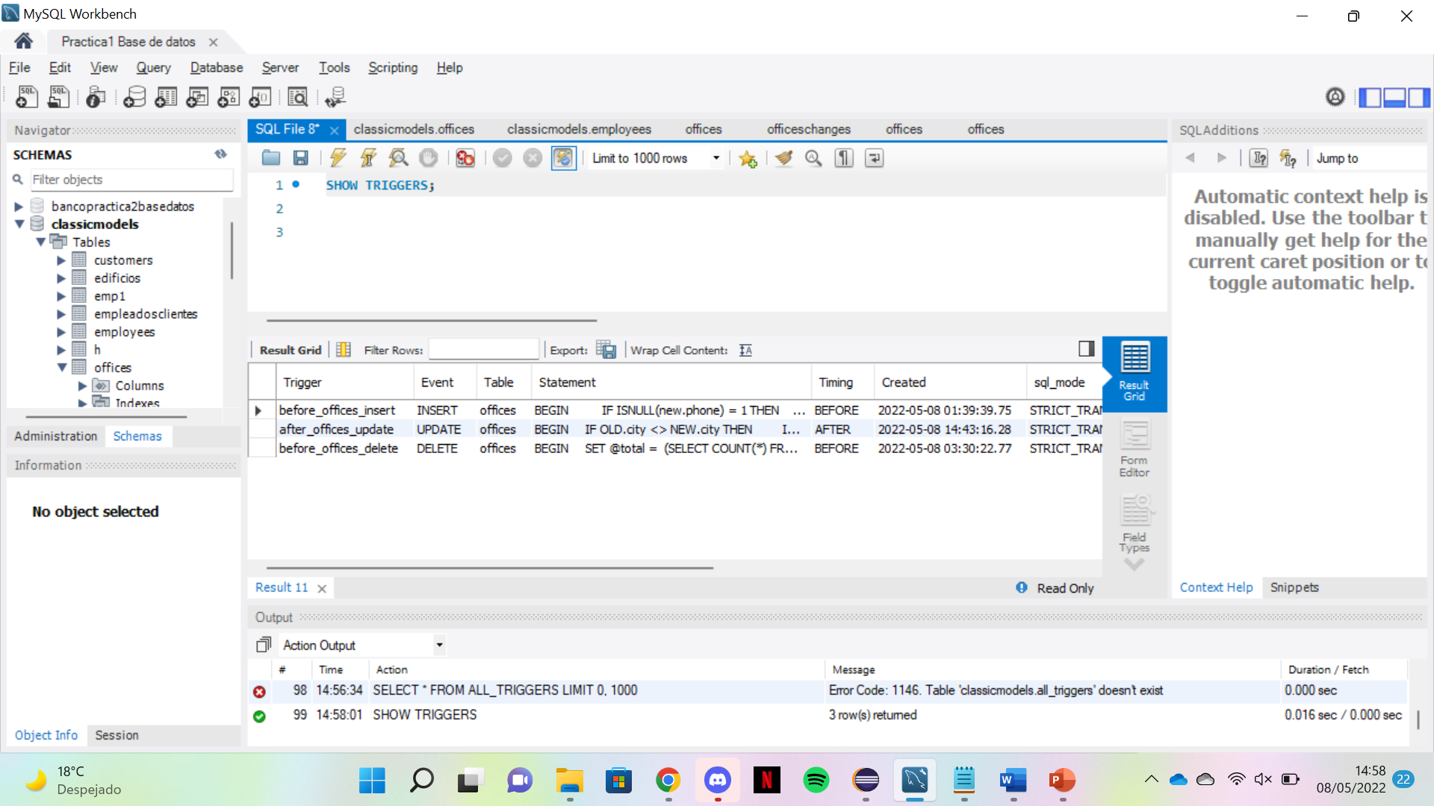

1. Borrar los disparadores de classicmodels

